Normalvedtekter for fylkeslag
Sist oppdatert oktober 2020

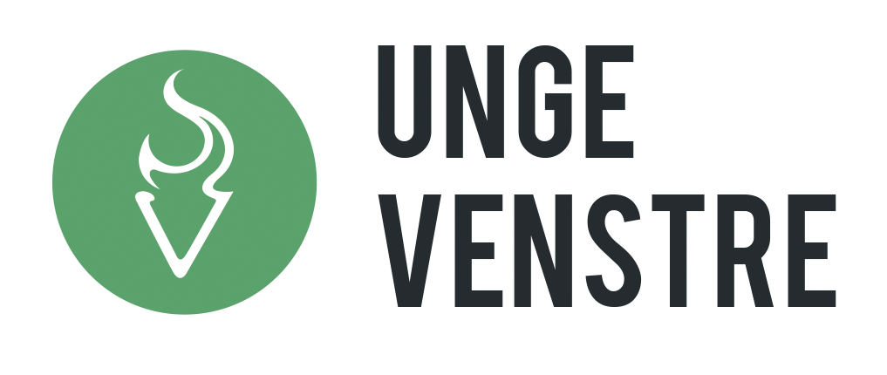
§ 1. Formål
Fylkeslagets formål er arbeide aktivt for Unge Venstres politiske holdninger i fylket, og å ta aktivt del i arbeidet med å forme Venstres idéer og politikk.

§ 2. Tilslutning
Fylkeslaget er tilsluttet Norges Unge Venstre, og arbeider i samsvar med vedtektene
og retningslinjene til Norges Unge Venstre.

§ 3. Medlemmer
Ungdom i alderen 12 til og med 32 år som arbeider for organisasjonens formål, samt følger dens vedtekter og politiske grunnsyn, kan bli medlemmer i Unge Venstres lokal-, fylkeslag. Alle medlemmer er valgbare til tillitsverv i organisasjonens organer. Sentralstyret kan etter søknad velge å dispensere fra den nedre aldersgrensen.

Personer over 32 år kan støtte Unge Venstres arbeid gjennom å bli støttemedlemmer og betale den kontingent som landsmøtet fastsetter.

Støttemedlemmer kan ikke besitte tillitsverv i Unge Venstre eller stemme i partiets organer.

§ 4. Styret
Lagets styre velges for en periode på ett år, og består av minst tre medlemmer.
Fylkesstyret har ansvaret for at regnskapet blir ført på en forsvarlig måte og avsluttet og revidert før årsmøtet. Varamedlemmene kan delta på styremøtene, men uten stemmerett hvis styret er fulltallig. Styret er beslutningsdyktig når minst halvparten av medlemmene er til stede.
Styremøtene blir holdt etter innkalling fra lederen, eller når minst en tredjedel av
styremedlemmene krever det. På Unge Venstres landsstyremøter møter fylkes-lederen eller en annen representant fra fylkeslaget.

§ 5. Årsmøte
Ordinært årsmøte holdes en gang hvert år. Innkalling skjer ved rundskriv med minst 14 dagers varsel. Saker som ønskes behandlet på årsmøtet må være styret i hende senest én uke før årsmøtet avholdes.

Årsmøtet skal behandle:
A. Valg av ordstyrere, referenter, tellekorps og fullmaktsnemnd.
B. Årsberetning fra styret og eventuelle komitéer.
C. Revidert regnskap fra foregående kalenderår.
D. Budsjett og valg av intern revisor.
E. Valg av styre med varamedlemmer.
F. Innkomne forslag
G. Eventuelt

Endringer av styresammensetning og vedtekter trer ikke i kraft før årsmøtet er hevet.
Årsmøtereferat og årsmøtegodkjent regnskap skal umiddelbart oversendes til Norges Unge Venstre

§ 6. Ekstraordinært årsmøte
Ekstraordinært årsmøte avholdes når fylkesstyret finner det nødvendig, eller når en fjerdedel av medlemmene i fylkeslaget krever det. Innkalling skjer som ved ordinært årsmøte. Ekstraordinært årsmøte kan bare behandle de saker som er kunngjort i innkallingen.

§ 7. Avstemmingsregler
Vedtektsendringer skjer ved to tredjedels flertall. Andre vedtak skjer ved vanlig flertall. Personvalg skjer skriftlig dersom minst en person krever det. Ved stemmelikhet skal en stemme om igjen, ved fortsatt stemmelikhet ansees det opprinnelige forslaget til vedtak som falt. Ved personvalg skal det i slike tilfeller trekkes lodd.

§ 8. Godkjenning
Disse vedtektene kan bare endres hvis Unge Venstres landsmøte vedtar endringer i normalvedtektene for fylkeslag, eller med to tredjedels flertall på fylkeslagets årsmøte. Årsmøtenes vedtak gjelder imidlertid bare om de godkjennes av landsstyret.

§ 9. Oppløsing
Laget kan bare oppløses av årsmøtet med to tredjedels flertall, og bare dersom ikke så mange som 10 medlemmer, eller to lokallag ønsker å fortsette. Ved oppløsing tilfaller lagets eiendeler Norges Unge Venstre.

